|  |  |
| --- | --- |
|  | j0319484.wmf PROYECTO DE CLASE (GIT)Desarrollo en C para la conversión de imágenes RGB a HSV y HSV a RGBedson mojicamanuel villamizarGABRIEL PEDRAZADocente |

**DEFINICIÓN DEL MODELO RGB Y HSV**

RGB es un modelo de que se representa mediante la mezcla por adición de los tres colores de luz primarios rojo, verde y azul.

Figura 1 Modelo RGB



**HSV es un modelo**

El modelo de color HSV es una transformación no lineal del modelo RGB en coordenadas cilíndricas de manera que cada color viene definido por los siguientes elementos:

Tinte o matiz, Saturación, Brillo

Figura 2. Modelo HSV

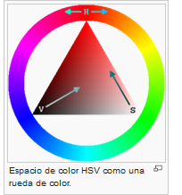

Tomada de .Wikipedia

**FORMULACIÓN MATEMATICA PARA LA CONVERSION DE RGB TO HSV**

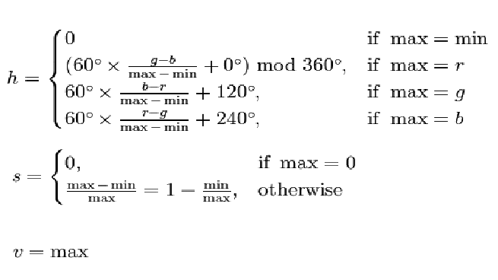

**FORMULACIÓN MATEMATICA PARA LA CONVERSION DE HSV TO RGB**

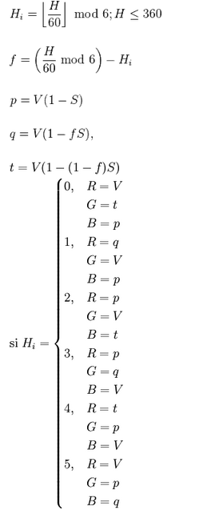

**DESARROLLO DEL PROYECTO**

**Estructura de carpetas**

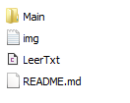

**Readme:** contiene la información e instrucciones del proyecto.

**LeerTxt:** Archivo inicial que lee un txt de representa los datos de uno de los tres componentes RGB y lo maneja en matrices.

**Img:** archivo txt con los datos de una de las componentes de RGB.

**Main:** Contiene los archivos con el desarrollo del proyecto, se detallan a continuación.

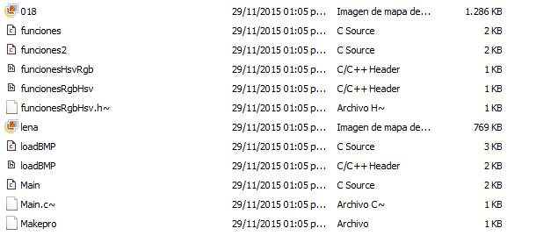

Imágenes utilizadas para desarrollar el proyecto:

018: imagen utilizada para las pruebas. “Imagen acuática”

lena: imagen utilizada para las pruebas inicialies. “imagen de lena”

Archivos

funcionesHsvRgb: contiene los prototipos del nombre de las funciones que realizan la conversión de RGB a HSV.

funcionesRgbHsv: contiene los prototipos de las funciones que realizan la conversión de HSV a RGB.

loadBMP: clase utilizada para cargar la imagen.

Main.Archivo: principal del proyecto.

funciones.c: archivos con el cuerpo de las funciones para la conversión de RGB a HSV.

funciones2.c: archivos con el cuerpo de las funciones para la conversión de HSV a RGB.

MakePro: archivo que al ser ejecutado realiza la compilación del proyecto o borra lo generado dependiendo de la acción que se seleccione.

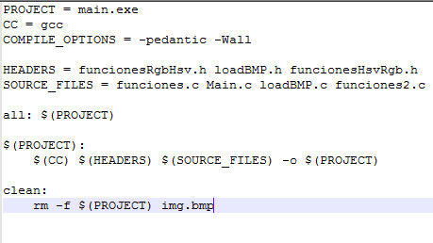

Al ejecutar el archivo make se crea el ejecutable:

El main.exe



Luego al ejecutar main.exe se genera la imagen en modelo hsv como se ve en la figura.



VALGRIND

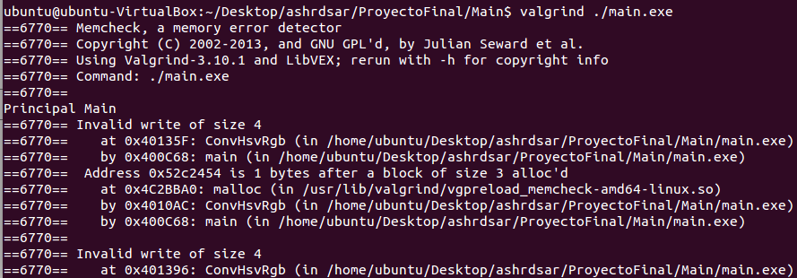

Al ejecutarlo muestra escritura invalida en ConvHsvRgb.

Hcallgrin

